皖南医学院-丁香园2020届毕业生春季
空中双选会邀请函
尊敬的用人单位领导：
根据《安徽省教育厅要求各地各校进一步做好新型冠状病毒感染的肺炎疫情防控工作》等文件精神和当前新型冠状病毒感染的肺炎疫情防控形势及要求，为全力遏制疫情蔓延，避免公共场所人员交叉感染。我校联合丁香园网站共同举办2020届毕业生春季空中双选会，特邀请贵单位参加。

一、主办与协办单位：
主办单位：皖南医学院
协办单位：丁香园、丁香人才网
二、空中双选会安排：
形式：空中双选会
时间：2020年3月17日-3月23日，报名时间3月2日-15日
报名链接：https://www.jobmd.cn/
三、用人单位报名方式：
1、电脑端打开链接：https://www.jobmd.cn/，点击企业注册。
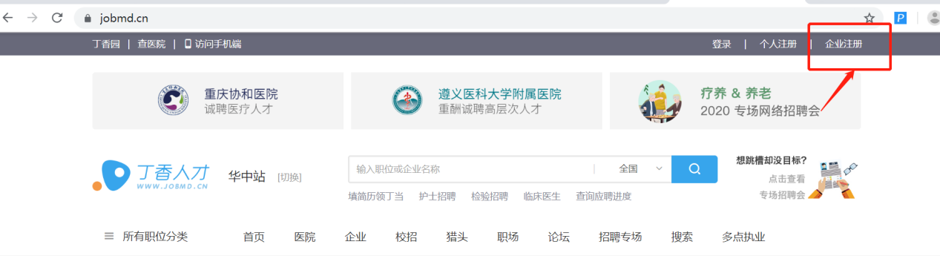
2、点击企业注册后填写企业信息并上传营业执照等企业资质证明。
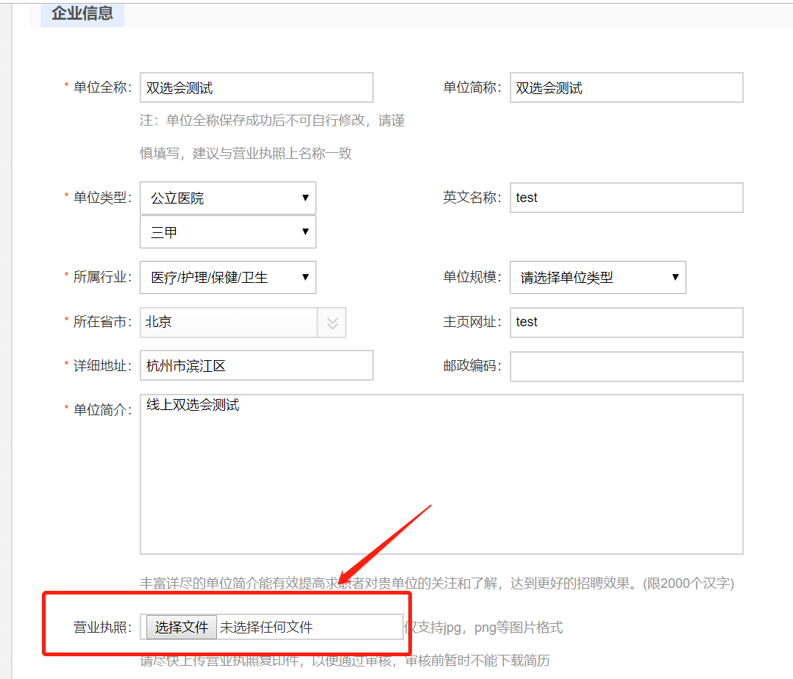

3、填写联系方式和学校双选会专属邀请码：wnyxy工作人员需要1-2个工作日进行资质审核，审核结果会由短信、邮件形式进行通知）。
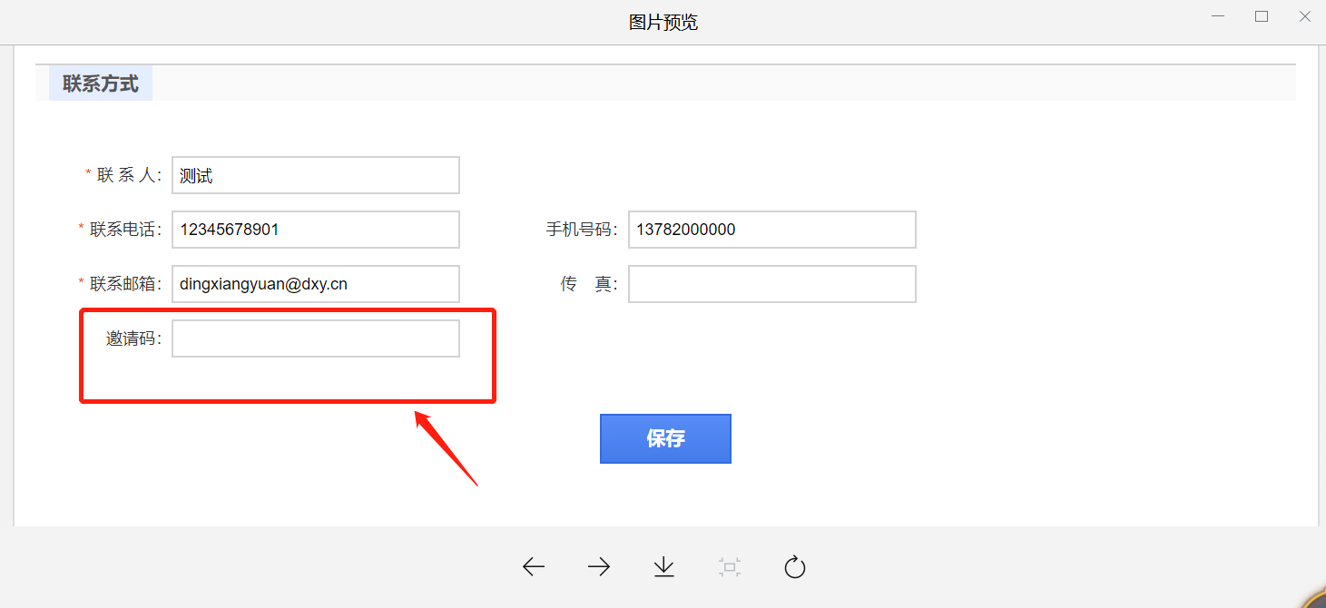

4、审核完成后点击发布职位，填写招聘岗位详情即可发布岗位。

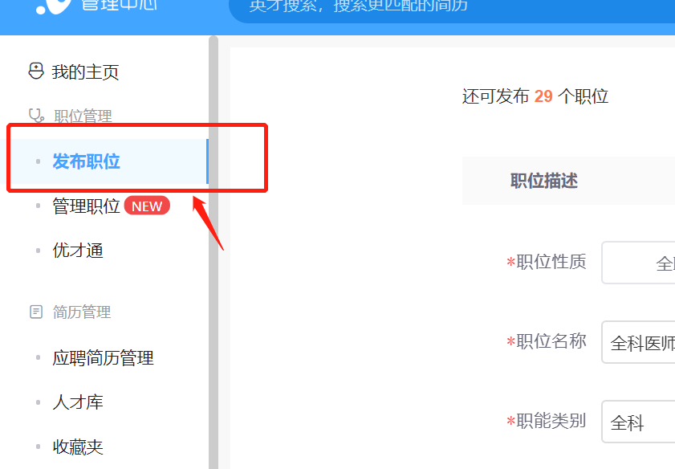

5、发布完成后可在管理职位中对已发布岗位进行修改和下线。

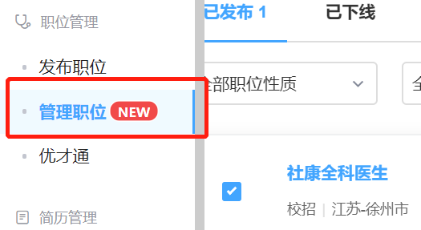
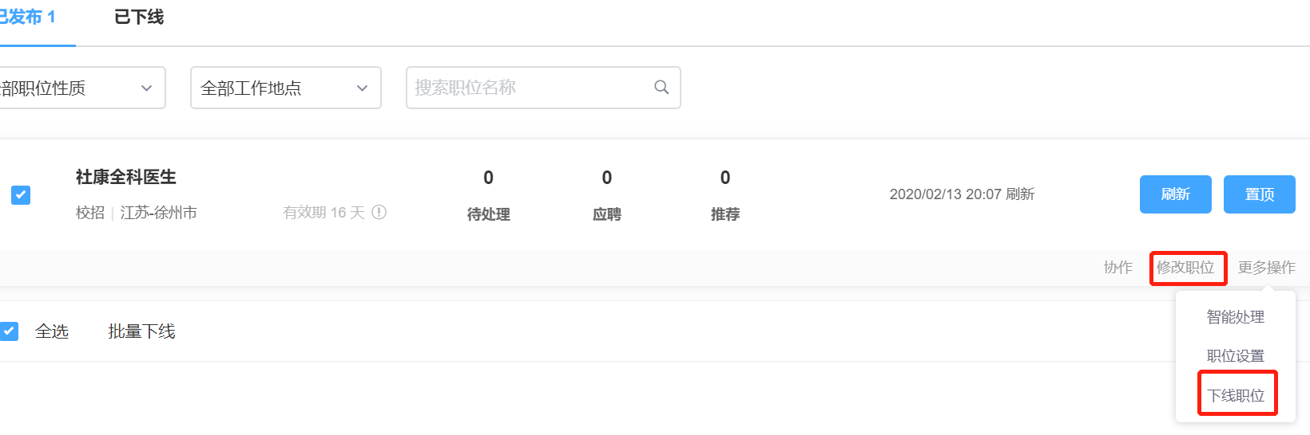

6、如未上传相关营业执照等资质证明，会在审核中拒绝通过，接下来由丁香人才工作人员进行沟通对接和资质审核。
7、已经注册丁香人才的企业请联系丁香人才销售顾问进行登记报名。
8、岗位发布完成后工作人员会将发布的岗位和企业添加至双选会专属页面，请耐心等待。
双选会上线后用人单位可在丁香人才官网企业后台查看并筛选简历。
四、联系方式
医院机构咨询电话：马经理13588436163
药品、生物制药等企业咨询电话：毛经理15869154582
用人单位可申请加入皖南医学院毕业生招聘专用QQ群咨询相关问题：197087981

皖南医学院毕业生就业指导中心
2020年3月2日

